اعضای هیات علمی بازنسشته شده سال 1402
نام | نام خانوادگي | عکس
دکتر حمید رضا | افتخاریان | 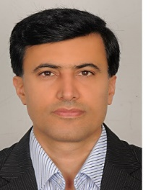
دکتر سید محمد | اوجی | 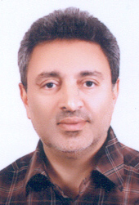
دکتر طاهره | اسماعیل پور | 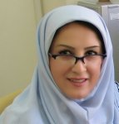
دکتر ناهید | اشجع زاده | 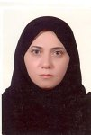
دکتر کامران | آقاصادقی | 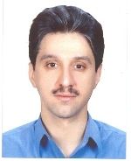
دکتر حمید | آموزگار | 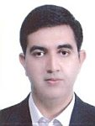
دکتر لیلا | بذرافکن | 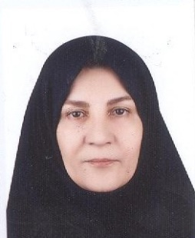
دکتر شهناز | پورآرین | 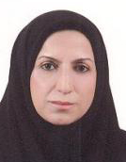
دکتر احمد رضا | توکلیان | 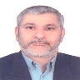
دکتر فریده | جوکار | 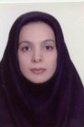
دکتر سید محمد کاظم | حسینی اصل | 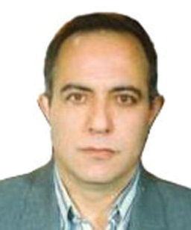
دکتر سزانه | حق پناه جهرمی | 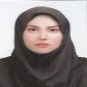
دکتر مهرنوش | درودچی | 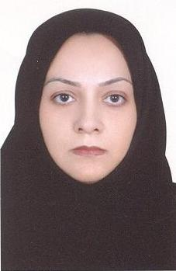
دکتر غلامرضا | رضائیان | 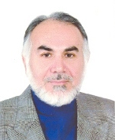
دکتر محمود | شیشه گر | 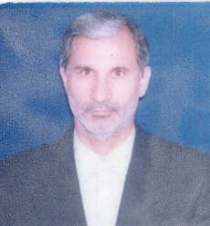
دکتر اسداله | ظریف کار | 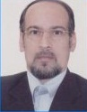
دکتر الهام | علی آبادی | 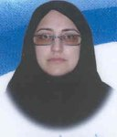
دکتر محمد علی | عرفانی | 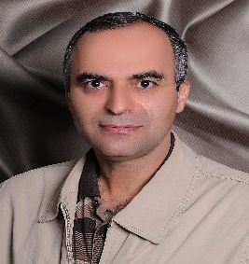
دکتر سارا | عظیما | 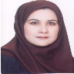
دکتر مهوش | علی زاده | 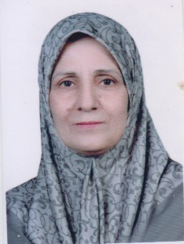
آقای وحید | کشت کار | 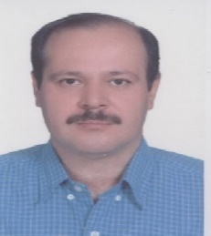
دکتر بهروز | گندمی | 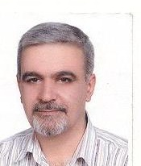
دکتر محمد اشکان | مصلحی | 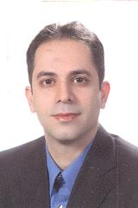
دکتر کامران | مظفریان | 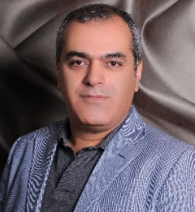
دکتر فرهاد | هنجنی | 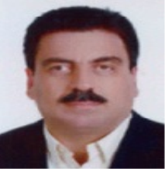
دکتر معصومه | واردی | 